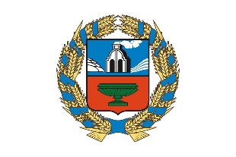 |  | Управление Алтайского края по развитию предпринимательства и рыночной инфраструктуры, www.altsmb.ru, (385-2) 242467

Предпринимателей Алтайского края приглашают принять участие в семинаре «Учимся на чужих ошибках (кейсы из ТОП-10 самых распространенных ошибок российских экспортеров)»
Спикером мероприятия выступит владелец и генеральный директор консалтинговой компании "Экспортдинст – аутсорсинг ВЭД" Марина Вакуленко. Стаж работы в международной транспортной логистике и ВЭД на ТОП-должностях Вакуленко составляет 30 лет.
В рамках семинара предприниматели узнают об актуальном статусе режима санкций и ограничений в отношении экспорта из РФ; рассмотрят ТОП-10 самых распространенных ошибок российского экспортера: таможенное администрирование экспорта, какие ошибки допускают экспортеры при экспортном контроле, при экспорте в страны ЕАЭС/СНГ; обсудят сферу регулирования Инкотермс и скрытые риски экспортера при выборе термина поставки Инкотермс 2020; валютный контроль и валютное регулирование; налоговый контроль и налоговые последствия экспорта, особенности отчетности по экспорту в страны ЕАЭС и за его пределы, а также другие актуальные темы.
Мероприятие состоится 7 сентября в региональном центре "Мой бизнес"(ул. Мало-Тобольская, 19, большой конференц-зал, 3 этаж, 10-00-17-00).
По всем возникающим вопросам можно обратиться к специалистам Центра поддержки экспорта по тел.: 8-800-222-83-22.
Мероприятие организовано в рамках национального проекта «Малое и среднее предпринимательство».

